Matematyka i fizyka
Zadania dla uczniów na czas zawieszenia zajęć.
KLASA 4
Uczniowie uzupełniają ćwiczenia od strony 36 do strony 53.
Uczniowie korzystają ze stron internetowych, utrwalając zagadnienia matematyczne : www.matzoo.pl , szaloneliczby.pl, quizizz.com

KLASA 5 - Uzupełniamy ćwiczenia str.52,53,54,55(cała strona), 56(cała strona), 57-64 , 66(3 wybrane zadania), (wszystkie zadania od strony 67-68).
Uczniowie korzystają ze stron internetowych, utrwalając zagadnienia matematyczne : www.matzoo.pl , szaloneliczby.pl, quizizz.com

KLASA 6- Rozwiązać zadania z podręcznika (temat : obliczanie wartości wyrażeń algebraicznych (zad. 4,5,6,7,8)). Rozwiązać zadania dotyczące tematu: Zapisywanie wyrażeń algebraicznych (zad.15,16,17). Dodatkowo zadania umieszczone na zdjęciach proszę przepisać do zeszytu i rozwiązać.
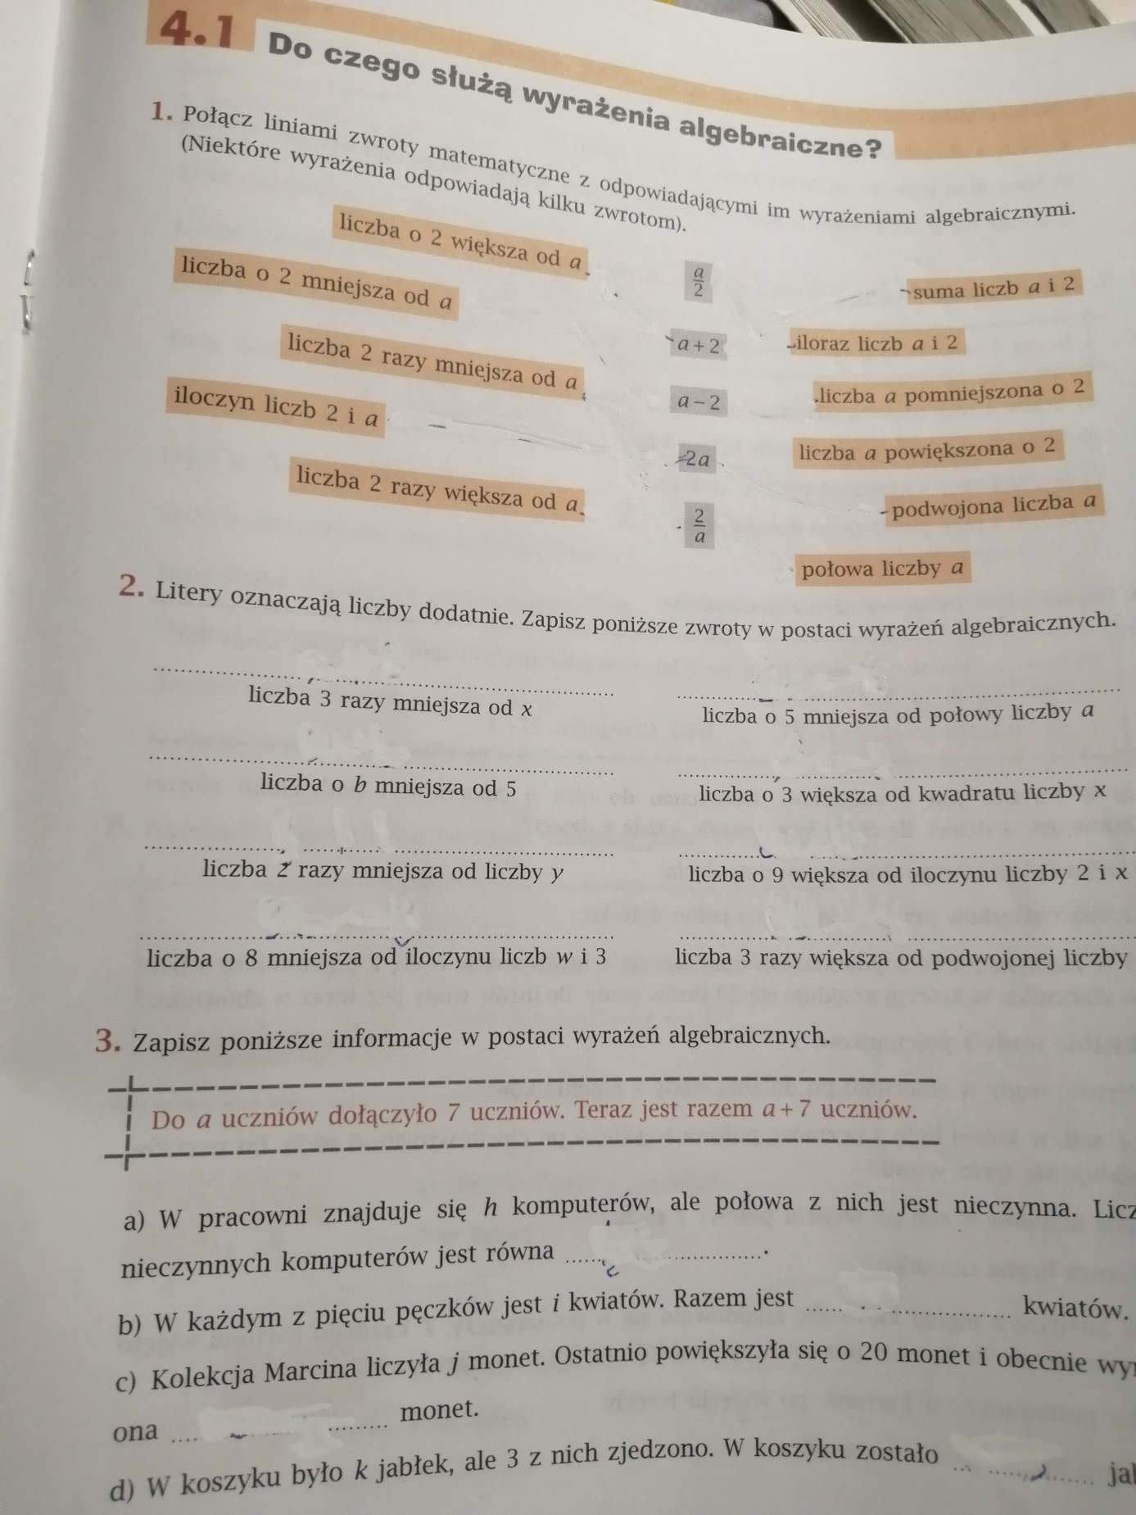
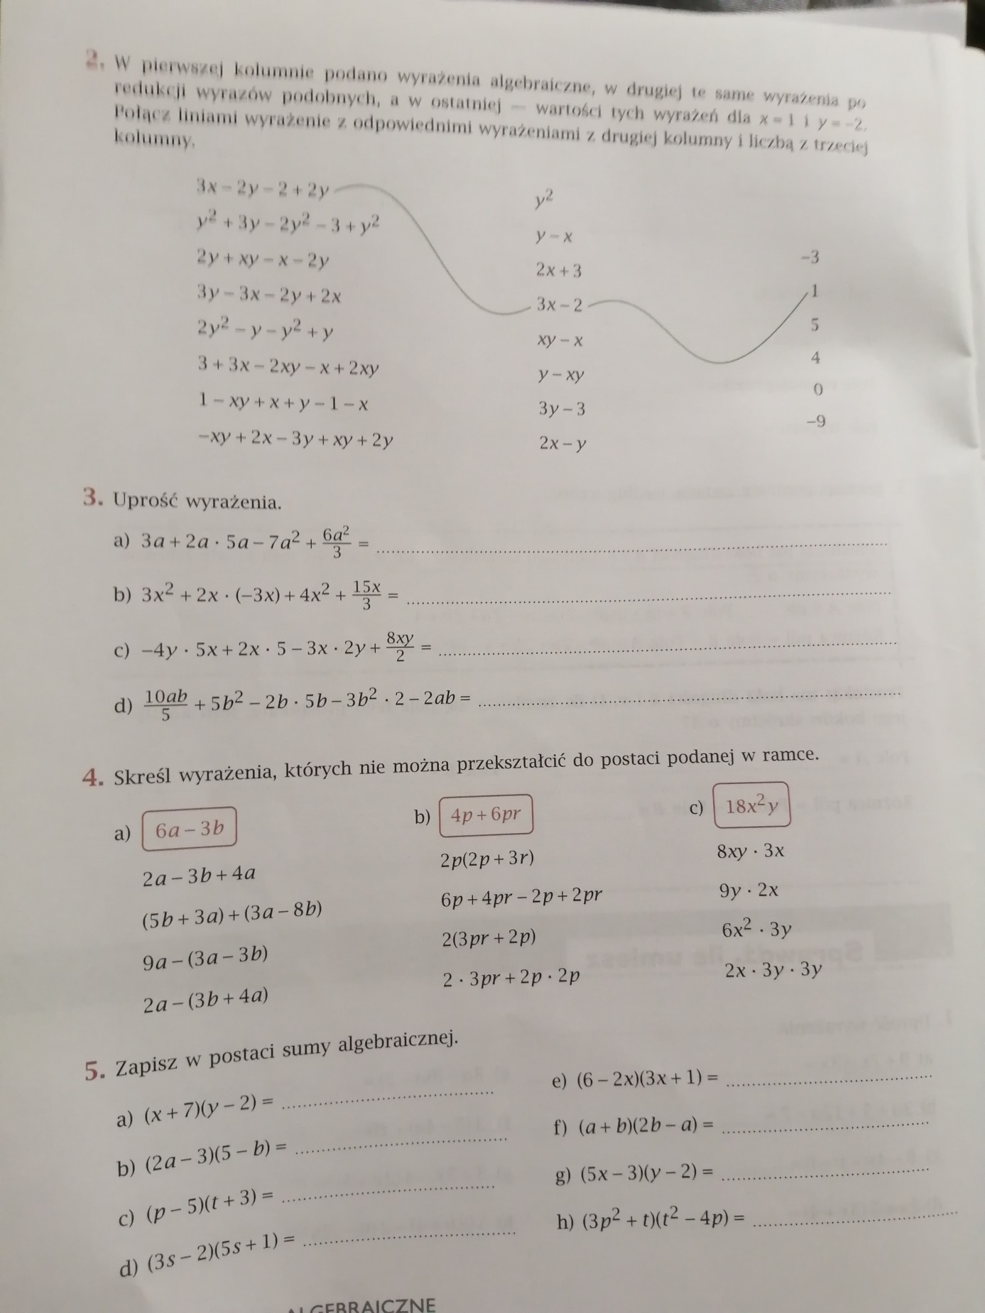
Uczniowie korzystają ze stron internetowych, utrwalając zagadnienia matematyczne : www.matzoo.pl , szaloneliczby.pl, quizizz.com

KLASA 7
MATEMATYKA- rozwiązujemy zadania zamieszczone na zdjęciach, należy je wydrukować (albo przepisać) do zeszytu.
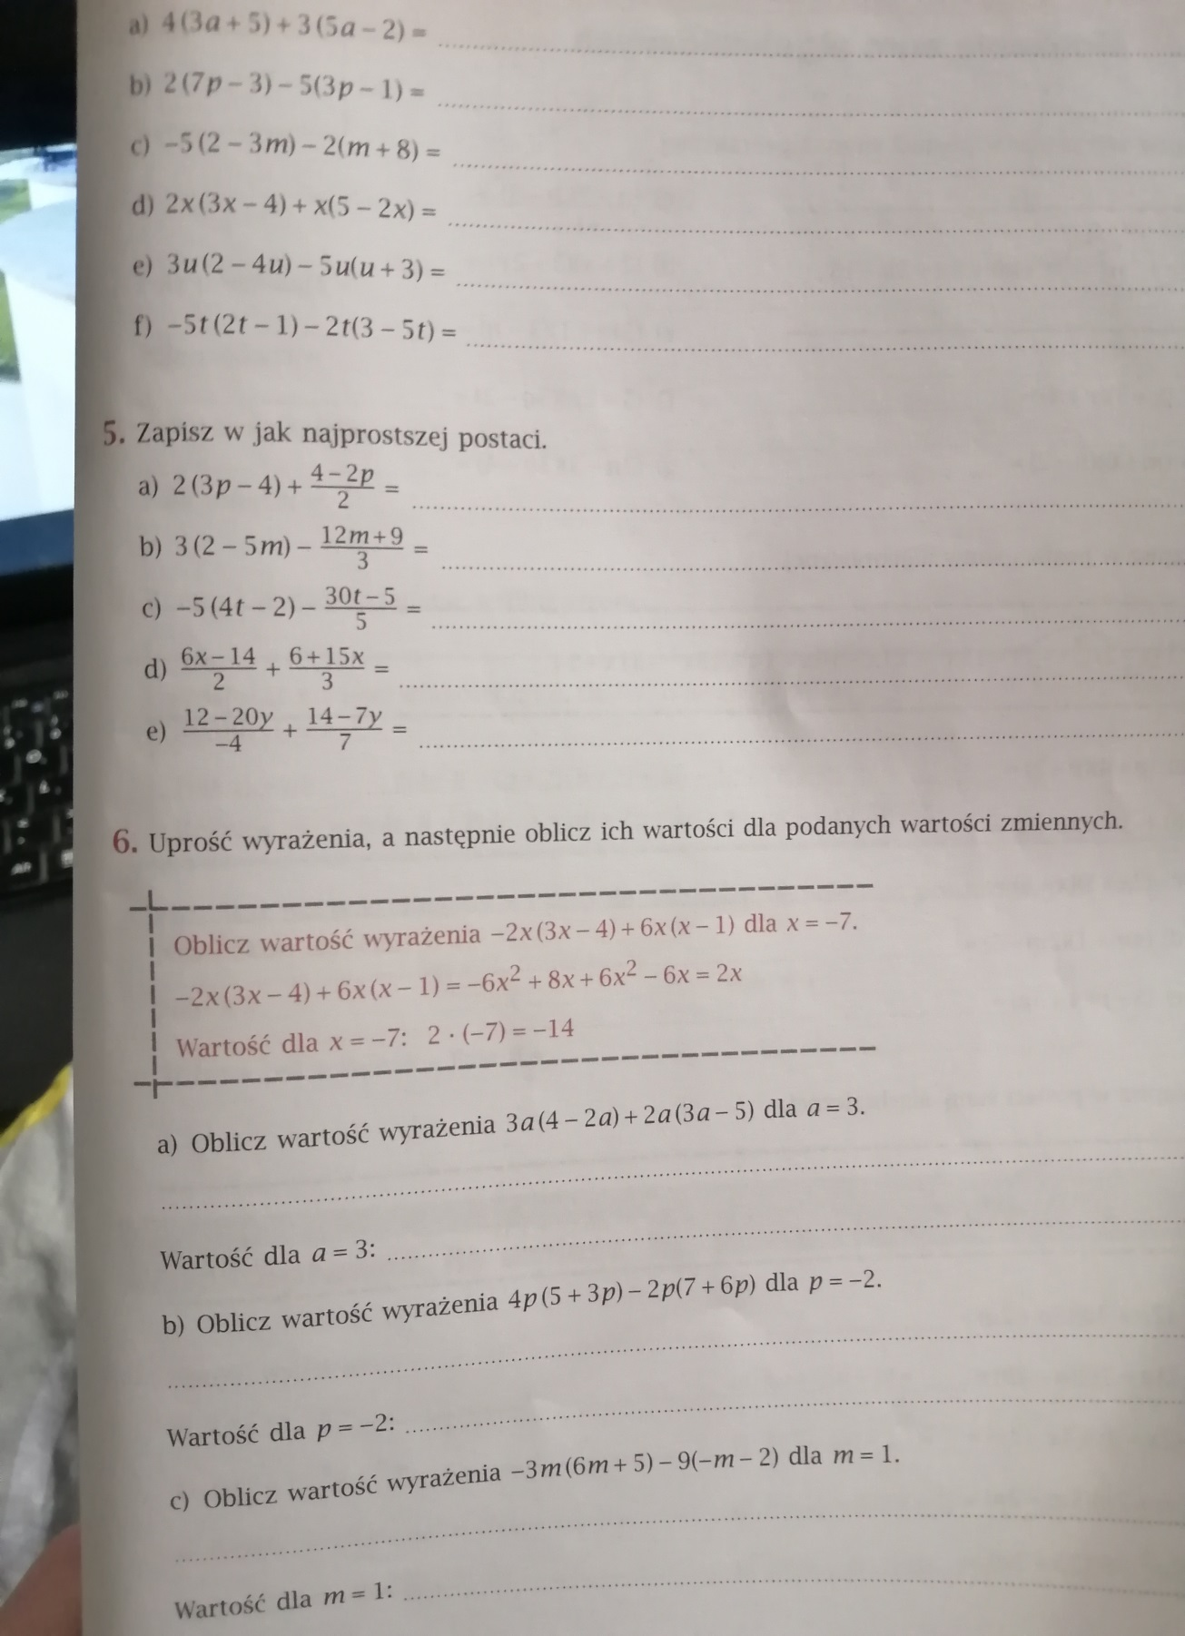

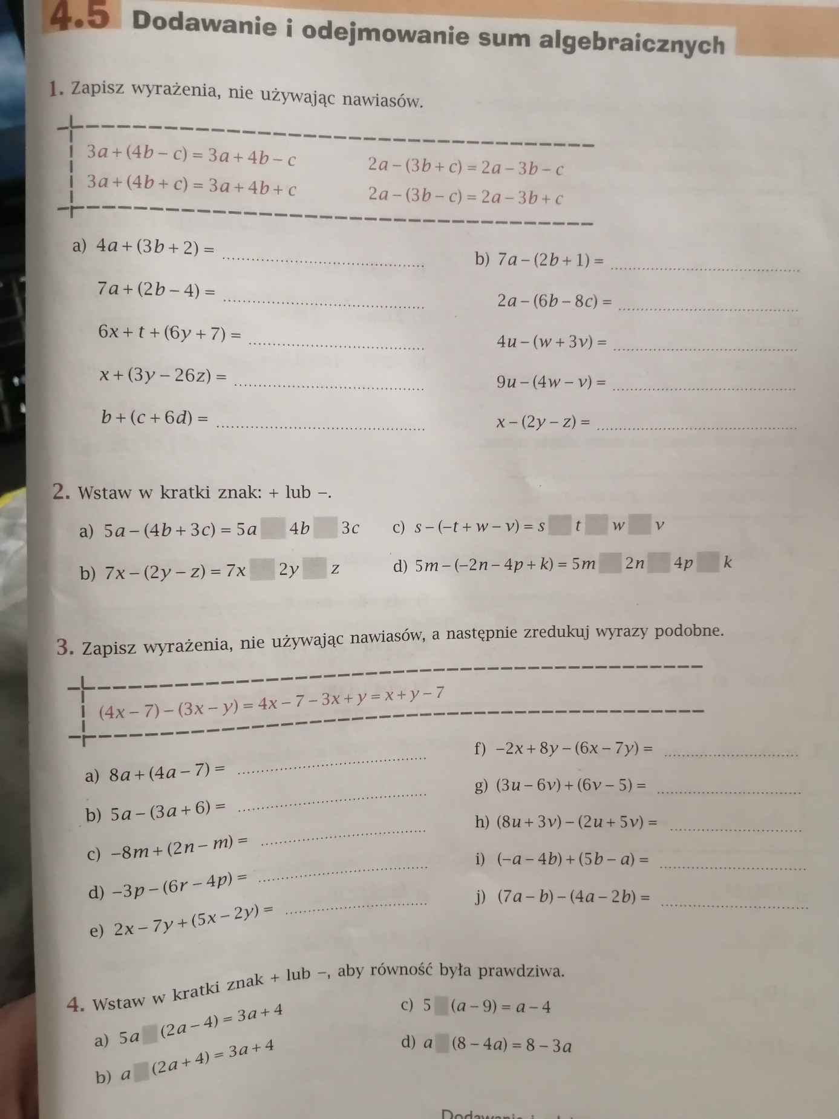

Uczniowie korzystają ze stron internetowych, utrwalając zagadnienia matematyczne : www.matzoo.pl , szaloneliczby.pl, quizizz.com

FIZYKA – wykonać doświadczenie 39, str. 166, ( napisać wnioski w zeszycie pod ostatnią lekcją). Rozwiąż zadania str. 168 zad. (1,2,3,4)- rozwiązania zapisz w zeszycie .
Przepisać do zeszytu drugą zasadę dynamiki Newtona (str. 171), wzór na przyspieszenie str. 171 i rozwiązać zadania str. 172 -173.

